МИНИСТЕРСТВО НАУКИ И ВЫСШЕГО ОБРАЗОВАНИЯ РОССИЙСКОЙ ФЕДЕРАЦИИ
Федеральное государственное автономное образовательное учреждение высшего образования «Московский авиационный институт (национальный исследовательский университет)»

ОТЧЁТ ПО ЛАБОРАТОРНОЙ РАБОТЕ
№ 3
Дисциплина:
Операционные системы и архитектура компьютера
Тема:
Многопоточный поиск образца в строке

Выполнил:
студент группы М8О-201БВ-25
Оганнисян А.А.
Проверил:
Миронов Е.С.

Москва, _2026_ г.

1. Цель работы
Целью работы является приобретение практических навыков управления потоками в ОС и обеспечения синхронизации между потоками. Нужно написать программу на Си, которая по варианту 18 ищет образец в строке наивным алгоритмом в несколько потоков. Максимальное число потоков задаётся при запуске программы. Также нужно показать число потоков средствами ОС и исследовать, как ускорение и эффективность зависят от длины строки и количества потоков.

2. Краткое описание архитектуры решения
Программа состоит из одного файла lab3.c и работает в одном процессе. Запуск: ./lab3 <число потоков> <образец>. Строка, в которой ищется образец, вводится со стандартного ввода (с клавиатуры или из файла: ./lab3 4 abc < big.txt).
Главный поток читает строку через getline и считает число позиций, с которых может начинаться образец: n − m + 1, где n — длина строки, m — длина образца. Если позиций нет, программа сразу выводит ответ 0. Если потоков задано больше, чем позиций, число потоков уменьшается до числа позиций. Позиции делятся поровну между потоками, последнему достаётся остаток. Потоки создаются через pthread_create, главный поток ждёт их через pthread_join и складывает результаты.
Каждый поток выполняет функцию search: проверяет все начальные позиции из своего диапазона [from, to) и посимвольно сравнивает образец со строкой. Поток может читать символы правее своего диапазона, поэтому вхождения на границе двух диапазонов не теряются.
Строку и образец потоки только читают, а результат каждый поток записывает в свою структуру Task. Поэтому общих изменяемых данных нет и мьютексы не нужны, синхронизация — это pthread_join. При одном потоке поиск выполняется в main без создания потоков, это время используется как время последовательной версии. Память освобождается в одном месте в конце main (метка end), туда же программа переходит при ошибках.

2.1 Схема взаимодействия компонентов
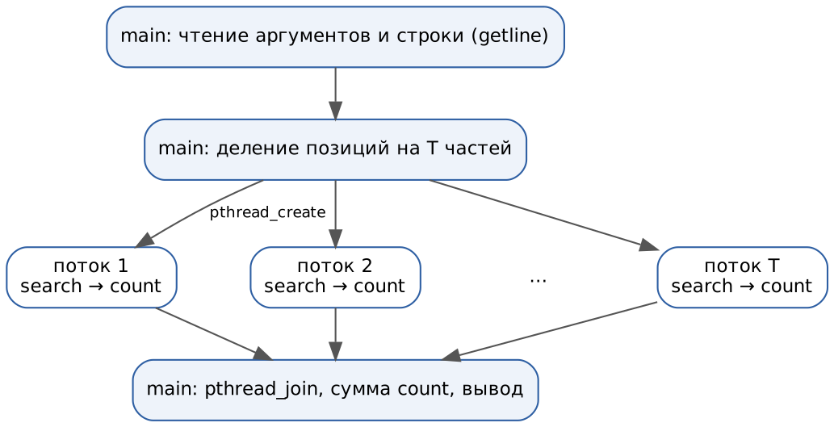
Рисунок 1 — Архитектура решения

3. Листинг ключевых фрагментов кода
Ниже приведены основные фрагменты программы. Полный код и Makefile:
https://github.com/hharmen/Operation_systems_lab3

3.1 Функция потока
Структура Task хранит данные одного потока: строку, образец, его длину, диапазон позиций и количество найденных вхождений. Функция search реализует наивный поиск в своём диапазоне.
typedef struct {
const char *text;
const char *pat;
int64_t m;
int64_t from;
int64_t to;
int64_t count;
} Task;
void *search(void *arg)
{
Task *t = arg;
...
t->count = 0;
for (int64_t i = t->from; i < t->to; ++i) {
int64_t j = 0;
while (j < t->m && t->text[i + j] == t->pat[j])
j++;
if (j == t->m)
t->count++;
}
...
return NULL;
}
Листинг 1 — Структура Task и функция search

3.2 Разбиение строки между потоками
Здесь проверяется, есть ли вообще позиции для поиска, ограничивается число потоков и каждому потоку назначается его диапазон.
int64_t positions = n - m + 1;
if (positions <= 0){
printf("ОТВЕТ: 0\n...");
goto end;
}
if (positions < threads)
threads = positions;
int64_t chunk = positions / threads;
...
for (int k = 0; k < threads; ++k) {
tasks[k].text = text;
tasks[k].pat = pat;
tasks[k].m = m;
tasks[k].from = k * chunk;
if (k == threads - 1)
tasks[k].to = positions;
else
tasks[k].to = (k + 1) * chunk;
}
Листинг 2 — Разбиение позиций между потоками

3.3 Создание и ожидание потоков
Главный поток создаёт потоки, ждёт их завершения и суммирует результаты.
if (threads == 1) {
search(&tasks[0]);
} else {
for (int k = 0; k < threads; ++k) {
int rc = pthread_create(&th[k], NULL, search, &tasks[k]);
if (rc != 0) {
/* ждём уже созданные потоки и goto end */
...
}
}
for (int k = 0; k < threads; ++k) {
int rc = pthread_join(th[k], NULL);
...
}
}
...
int64_t total = 0;
for (int k = 0; k < threads; ++k)
total += tasks[k].count;
Листинг 3 — Создание потоков и сбор результатов

4. Результаты работы
Программа собирается командой make. Для проверки использовался файл big.txt из 10⁸ случайных символов (base64 -w0 /dev/urandom | head -c 100000000 > big.txt).

4.1 Консольный вывод или логи
$ ./lab3 4 abc < big.txt
Введите строку:
PID=181 TID=181 main: потоков 4
PID=181 TID=182 начал поиск, позиции [0, 24999999)
PID=181 TID=183 начал поиск, позиции [24999999, 49999998)
PID=181 TID=185 начал поиск, позиции [74999997, 99999998)
PID=181 TID=184 начал поиск, позиции [49999998, 74999997)
PID=181 TID=184 закончил, найдено 90
PID=181 TID=183 закончил, найдено 72
PID=181 TID=182 закончил, найдено 109
PID=181 TID=185 закончил, найдено 87
потоков: 4, длина строки: 100000000, образец: "abc"
найдено вхождений: 358
время поиска: 0.0606 с
У всех потоков одинаковый PID, то есть это один процесс, а TID у каждого потока свой. У главного потока TID совпадает с PID. Потоки начинают и заканчивают работу не по порядку, значит, они работают параллельно. Каждый поток обработал свой диапазон без пропусков, а сумма найденного потоками равна итоговому ответу 358. При другом числе потоков ответ получается тем же.

4.2 Исследование ускорения и эффективности
Замеры делались на компьютере с 12 ядрами. Ускорение S = T1 / Tp, где T1 — время с одним потоком, эффективность X = S / p, где p — число потоков.
Длина строки | Потоков | Время, с | Ускорение S | Эффективность X
10⁶ | 1 | 0,0025 | 1,00 | 1,00
10⁶ | 2 | 0,0015 | 1,67 | 0,83
10⁶ | 4 | 0,0007 | 3,57 | 0,89
10⁶ | 8 | 0,0008 | 3,12 | 0,39
10⁶ | 12 | 0,0008 | 3,12 | 0,26
10⁶ | 16 | 0,0009 | 2,78 | 0,17
10⁶ | 24 | 0,0011 | 2,27 | 0,09
10⁷ | 1 | 0,0249 | 1,00 | 1,00
10⁷ | 2 | 0,0130 | 1,92 | 0,96
10⁷ | 4 | 0,0069 | 3,61 | 0,90
10⁷ | 8 | 0,0071 | 3,51 | 0,44
10⁷ | 12 | 0,0054 | 4,61 | 0,38
10⁷ | 16 | 0,0074 | 3,36 | 0,21
10⁷ | 24 | 0,0074 | 3,36 | 0,14
10⁸ | 1 | 0,2501 | 1,00 | 1,00
10⁸ | 2 | 0,1242 | 2,01 | 1,01
10⁸ | 4 | 0,0437 | 5,72 | 1,43
10⁸ | 8 | 0,0275 | 9,09 | 1,14
10⁸ | 12 | 0,0193 | 12,96 | 1,08
10⁸ | 16 | 0,0226 | 11,07 | 0,69
10⁸ | 24 | 0,0228 | 10,97 | 0,46
Таблица 1 — Ускорение и эффективность
На строке 10⁶ лучший результат S ≈ 3,57 при 4 потоках, дальше время начинает расти. Поиск здесь занимает всего 1–2 мс, поэтому время на создание потоков становится сравнимо с самой работой. Для строки 10⁷ ускорение доходит до S ≈ 4,61 при 12 потоках, но значения скачут, так как работы тоже немного (около 25 мс).
На строке 10⁸ ускорение растёт почти пропорционально числу потоков и достигает S ≈ 12,96 при 12 потоках, то есть примерно равно числу ядер. При 16 и 24 потоках, когда потоков больше, чем ядер, ускорение уже не растёт (около 11), а эффективность падает до 0,46: потоки делят 12 ядер по очереди, и добавляются затраты на их создание и переключение.
Для 10⁸ при 2–12 потоках эффективность получилась немного больше 1 (сверхлинейное ускорение). Скорее всего, это связано с особенностями процессора: при нагрузке на одно ядро и на все ядра частота может отличаться, а у каждого ядра свой кэш. По закону Амдала ускорение ограничено последовательной частью программы, но у нас она маленькая (деление работы, создание потоков и сложение результатов), поэтому на больших данных ускорение близко к числу ядер.

5. Выводы
Я разобрался как именно влияет количество потоков на ускорение программы. В будущем при решении задач где важна практическая скорость и многопоточность может ускорить программу, скорее всего буду пользоваться потоками.

